WUYIWU_AI-MV-SKILL使用说明
注：需要以下软件
任意AI AGENT + Seedance2.5视频生成模型（建议选择 30s 时长+480p 测试效果）

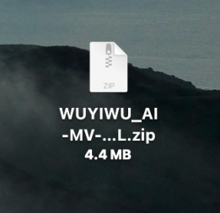
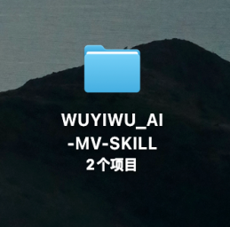
第一步：将链接下载的文件放在桌面后进行解压。

第二步：截图桌面文件夹（⬆️） + 复制以下文字发送给 AI AGENT。
Skill文件夹已放在桌面，位置见截图。请读取SKILL.md，安装到你当前使用的技能目录，并验证能否调用。并简要引导根据该 skills 完成视频制作。
示例图⬇
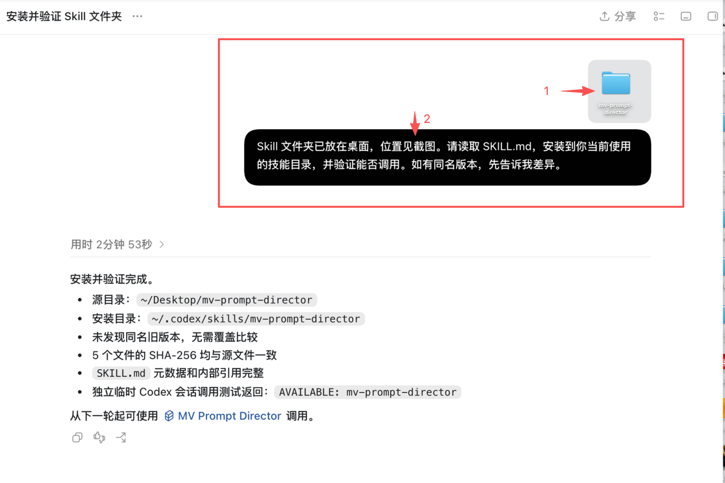
第三步：根据 agent 引导，发送画面参考图+ 复制以下文字发送给 AI AGENT。
根据这些图片生成 30秒 seedance2.5 音乐MV完整提示词，其余创作设定由你来决定。
注：如果有指定想要的音乐风格，可以一起告诉AI，视频的画面质量取决于参考图的质量

示例图⬇
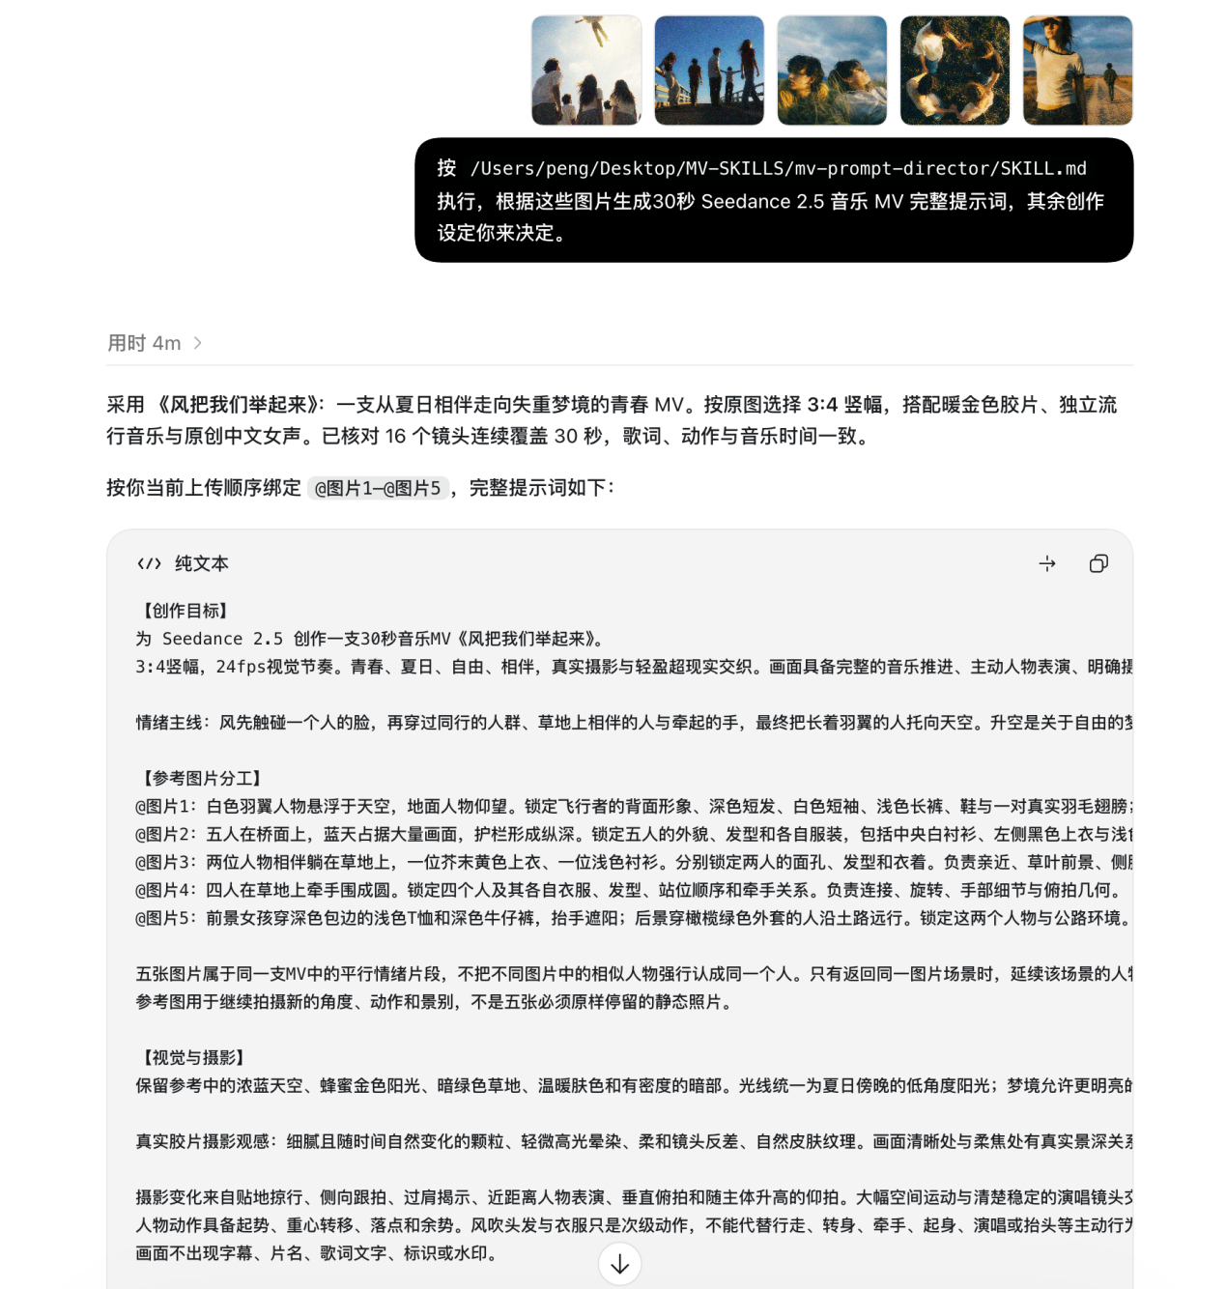

第四步：复制提示词和参考图到视频制作模型完成制作。（注意参考图顺序需保持一致）
示例图⬇
